À RETENIR :
3
Un système automatique a besoin d'acquérir des informations et celles-ci peuvent être fournies par des détecteurs.
Un détecteur est un dispositif technique qui a été conçu pour changer d'état à l'apparition d'un phénomène précis.

détecteur ILS (Numérique)
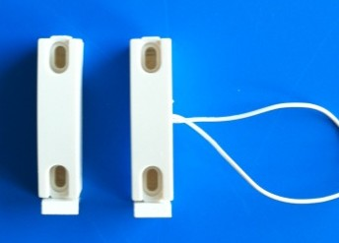

Le détecteur ILS est un contacteur qui réagit aux champs magnétiques.

Description du détecteur ILS :
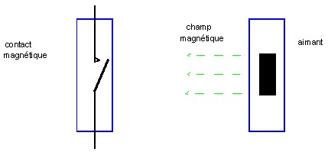
Lorsque l'aimant est éloigné du contact, l'influence du champ magnétique est faible et le contact est ouvert (le contact est constitué d'une lame à ressort qui s'écarte sans action extérieure).

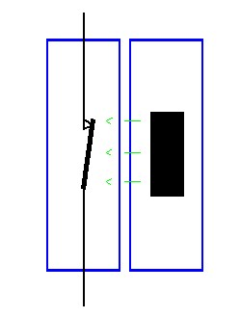

L'influence du champ magnétique est importante lorsque l'on rapproche l'aimant du contact et la force créée sur celui-ci le repousse en fermant le circuit électrique.

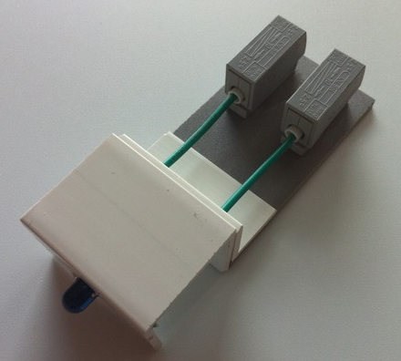
Émetteur-récepteur infrarouge (Numérique)

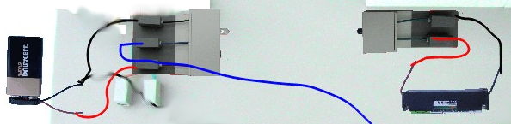

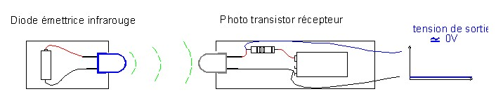
La diode émet un rayonnement infrarouge, le transistor reçoit ce rayonnement et on trouve une tension très basse en sortie du récepteur.
Ce montage fonctionne à condition que l'émetteur et le récepteur soient bien alignés et que la distance qui les sépare ne soit pas trop grande.

Rupture du faisceau infrarouge
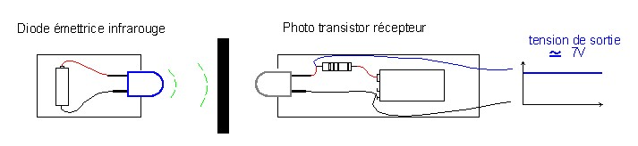
Dès que le faisceau infrarouge est interrompu, la tension s'élève à la sortie du récepteur.

Ce montage fonctionne en tout ou rien et ne peut transmettre qu'une seule information qui permet de savoir s'il y a passage ou pas d'une personne. Le signal est le plus simple possible.
Ce n'est pas toujours aussi simple, voir l'exemple d'une télécommande de téléviseur.

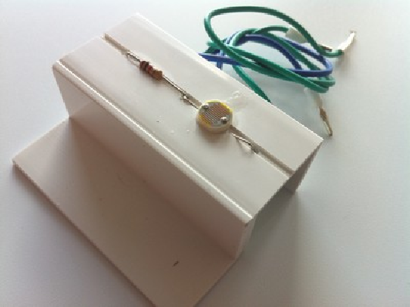
Le détecteur de lumière (Analogique)

Pour détecter la présence de lumière on utilise une LDR (photo résistance).

Si l'on mesure la LDR avec un ohmmètre on constate que sa résistance augmente lentement lorsqu'elle passe dans l'obscurité mais qu'elle revient immédiatement à sa valeur minimale dès qu'elle est éclairée.
On retrouve inévitablement ces caractéristiques sur les valeurs des tensions mesurées qui vont également progresser lentement jusqu'à leur maximum dans le cas de l'obscurcissement et vont chuter très vite au minimum lors de l'éclairement.

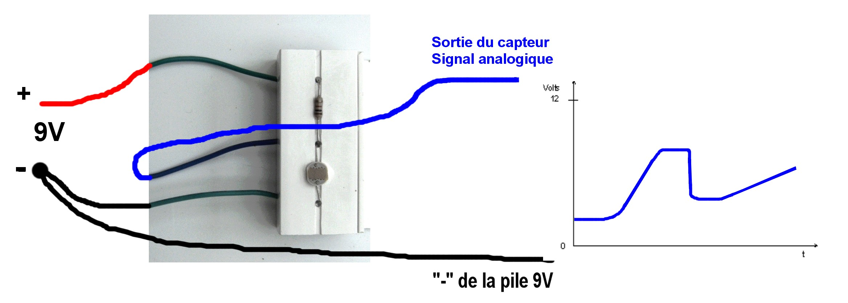

Lorsque l'on alimente en énergie le montage capteur de lumière, on récupère en sortie (entre le fil bleu et le « - » de la pile, un signal électrique qui peut prendre de multiples valeurs.
Un tel signal s'appelle un signal analogique.
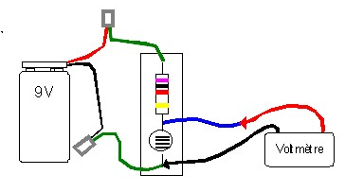
Tableau de relevé des tensions aux bornes de la LDR :

Nota: pour la pénombre 2, la LDR est un peu plus masquée que pour la pénombre 1. Pour le noir, la LDR est complètement maquée mais il est difficile d'obtenir le noir absolu en classe.

 | Lumière | Pénombre 1 | Pénombre 2 | Noir
Tension | 0,6 V | 1,3V | 3V | 6V

